Приложение № 1

УЧЕБНЫЕ ТРЕНИРОВОЧНЫЕ КАРТЫ

УЧЕБНО ТРЕНИРОВОЧНАЯ КАРТА
НА НОРМАТИВ ПО ВОЖДЕНИЮ АВТОМОБИЛЕЙ №1
«УСТАНОВКА АККУМУЛЯТОРНЫХ БАТАРЕИ»
УСЛОВИЯ ВЫПОЛНЕНИЯ НОРМАТИВА: АКБ находится на удалении 50 метров от машины. При переносе и установке АКБ на автомобиль Урал, КамАЗ водителю помогает один человек.

ВРЕМЕННЫЕ ПОКАЗАТЕЛИ:
автомобиль | «отлично» | «хорошо» | «удовлетворительно»
Урал – 4320, КамАЗ- 4310 | 7.00 | 7.30 | 8.00

Порядок выполнения норматива
№  п/п | Перечень работ | Рисунок (схема)
1 | АКБ находиться на расстоянии 50 метров от машины. | 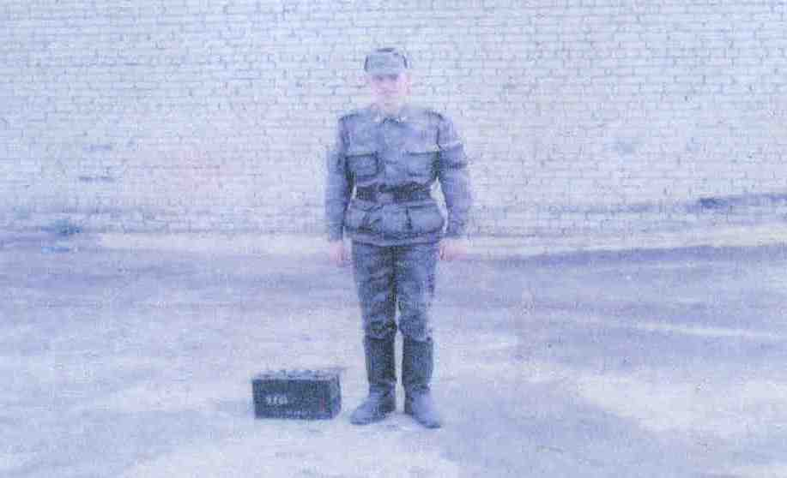
2 | Водитель доставляет АКБ к машине. | 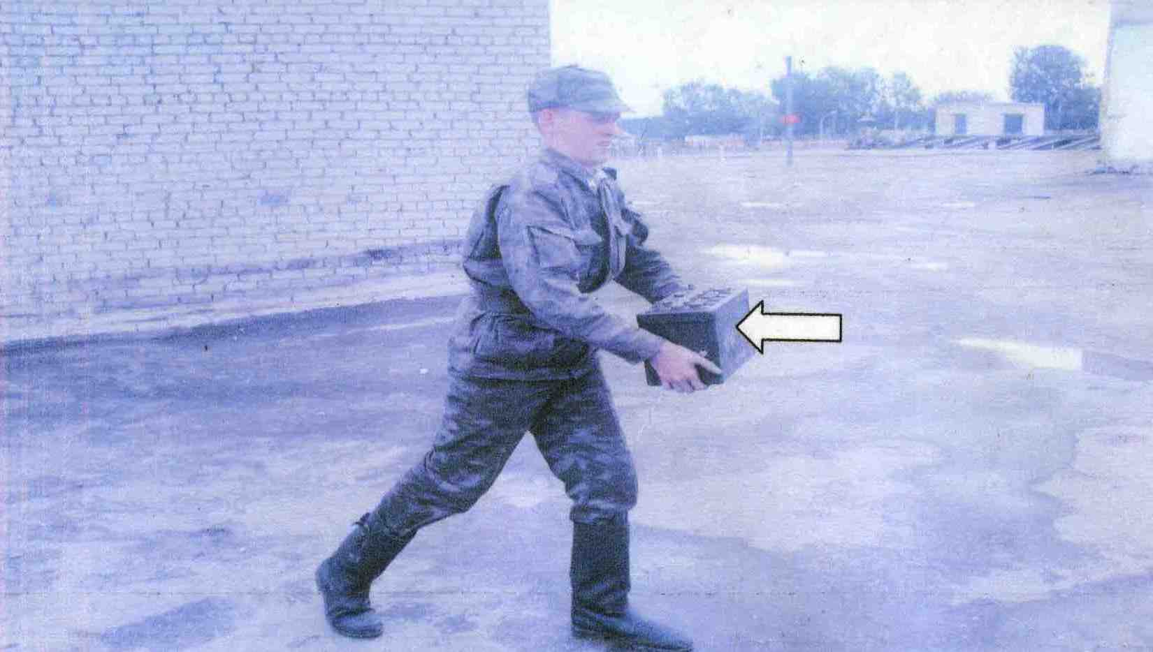
3 | Водитель производит установку АКБ на стационарные места автомобиля. | 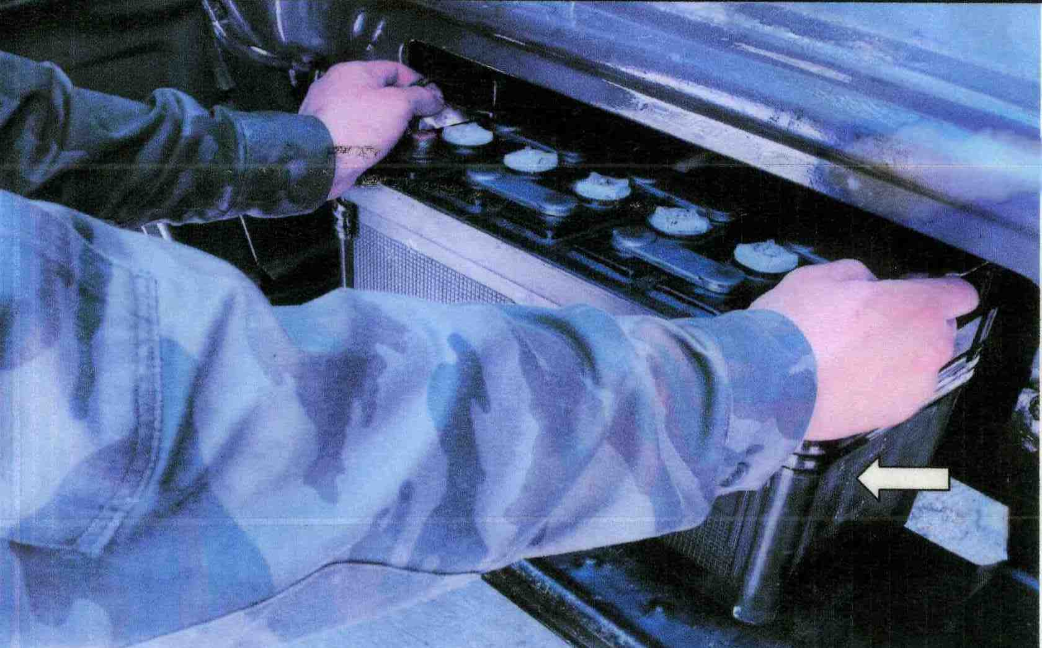
4 | Подсоединить провода, закрепить АКБ. | 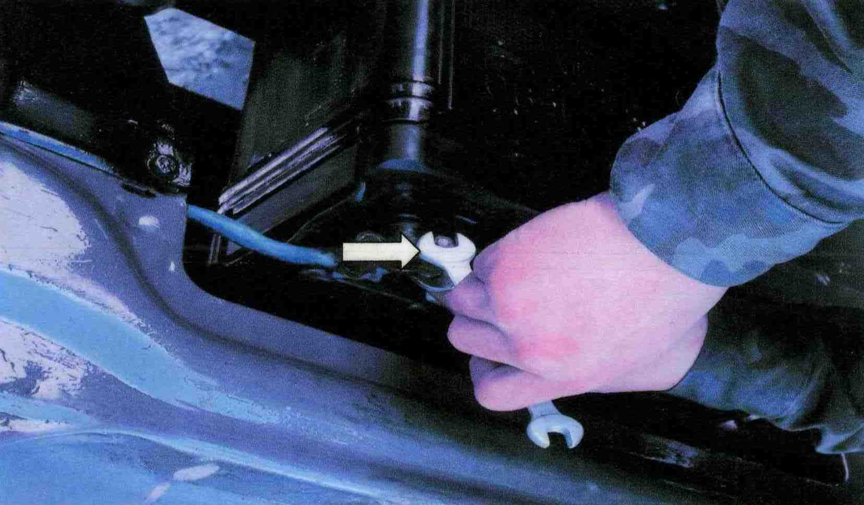
5 | После установки АКБ и подключения ее в электрическую сеть, включить массу. | 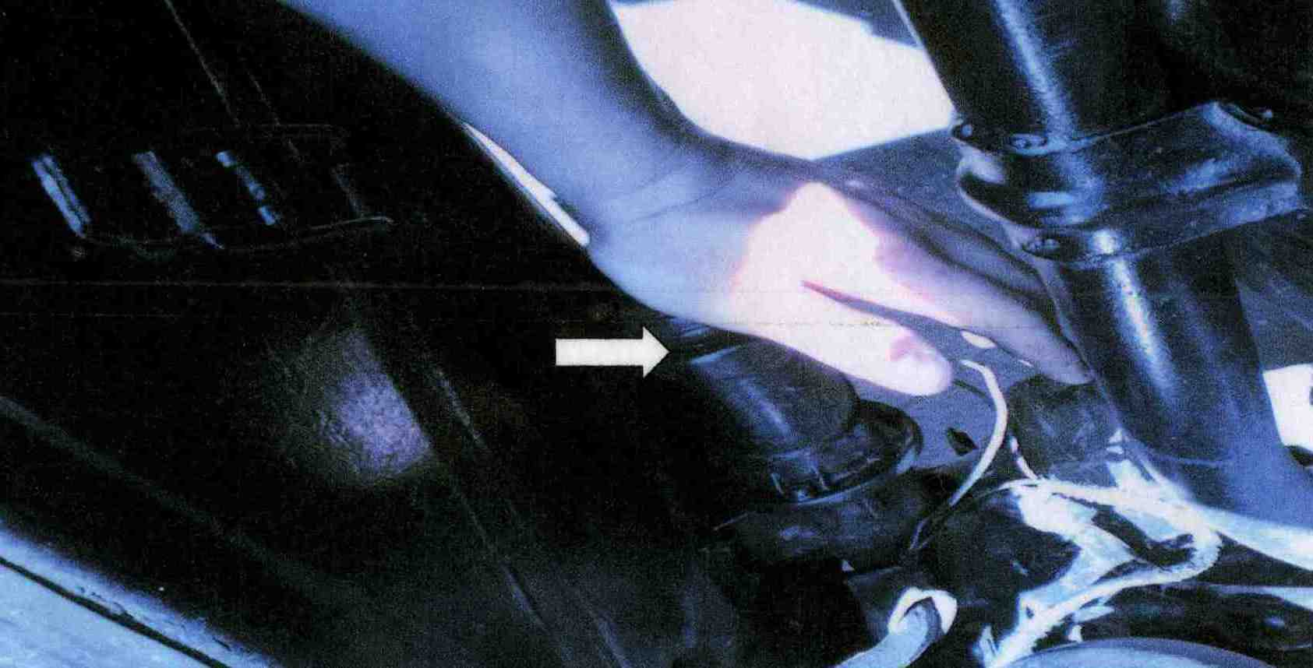
6 | Подать звуковой сигнал. | 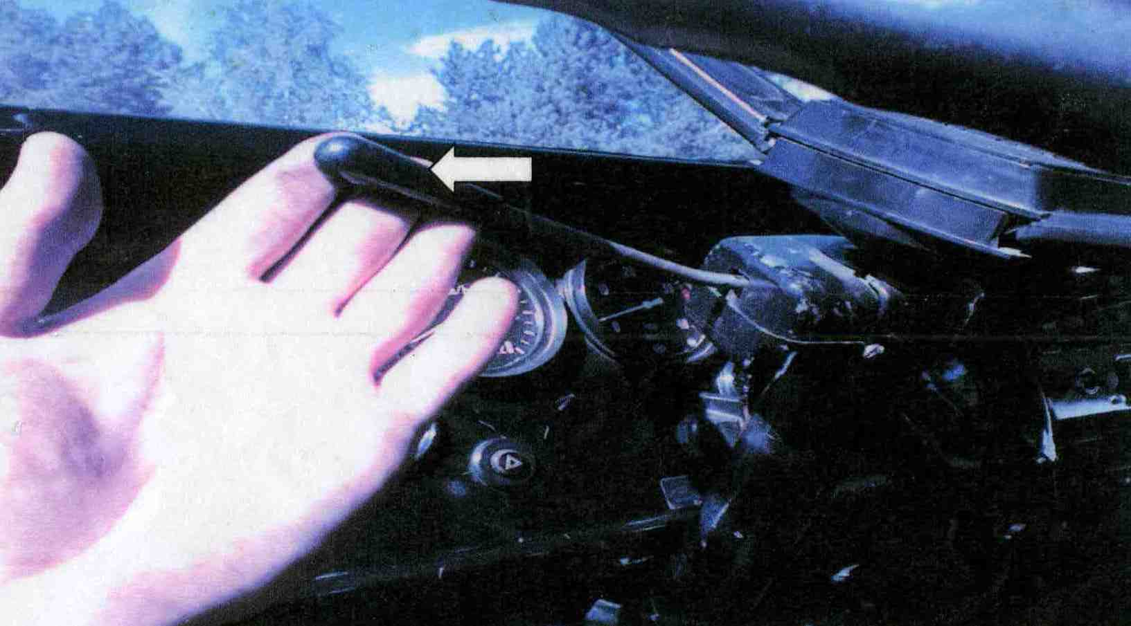
7 | После выполнения упражнения курсант встает у левой стороны машины, подняв правую руку вверх. | 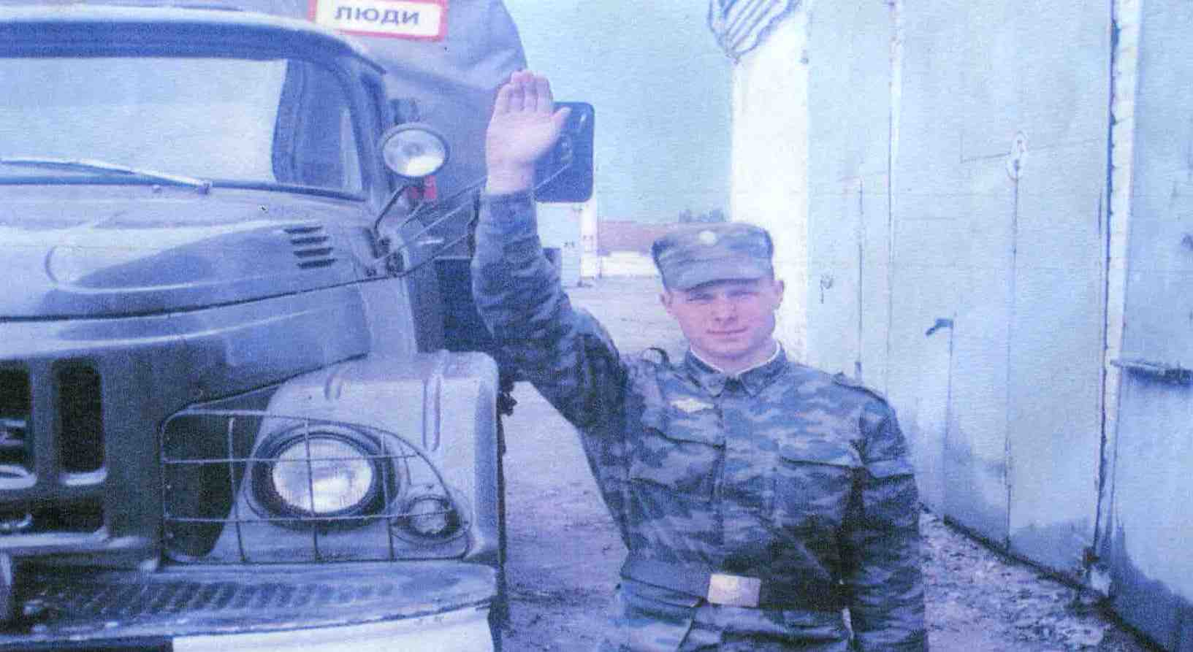

УЧЕБНО ТРЕНИРОВОЧНАЯ КАРТА
НА НОРМАТИВ ПО ВОЖДЕНИЮ АВТОМОБИЛЕЙ №8
«ПОДГОТОВКА МАШИНЫ К ДВИЖЕНИЮ В НАЧАЛЕ РАБОЧЕГО ДНЯ»

УСЛОВИЯ ВЫПОЛНЕНИЯ НОРМАТИВА: Выполнить все работы по контрольному осмотру перед выходом из парка, предусмотренные инструкцией по техническому обслуживанию каждой марки машины.

ВРЕМЕННЫЕ ПОКАЗАТЕЛИ:
автомобиль | «отлично» | «хорошо» | «удовлетворительно»
УРАЛ -4320, КамАЗ -4310 | 9.00 | 10.00 | 11.00

Порядок выполнения норматива
№  п/п | Перечень работ | Рисунок (схема)
1 | Проверить внешний вид автомобиля (наличие номерных и опознавательных знаков, правильность установки зеркал заднего вида). | 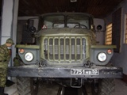
2 | Проверить надежность работы запоров заднего борта платформы. | 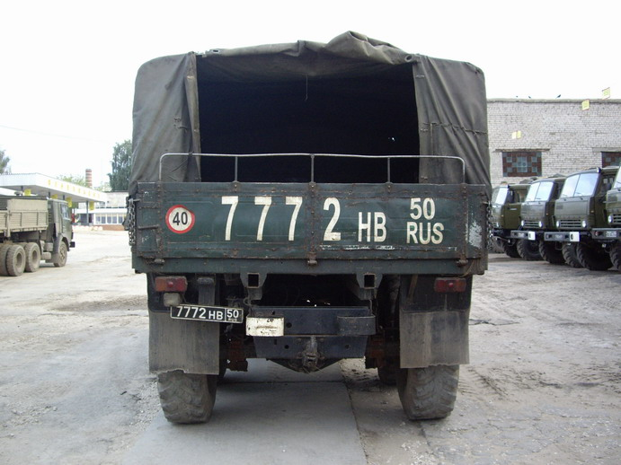
3 | Осмотреть состояние и крепления рулевых тяг, поворотных  рычагов и сошки. | 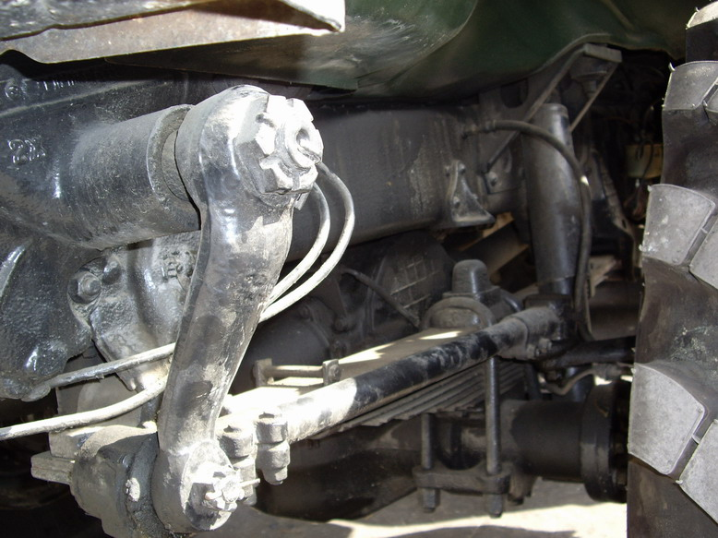
4 | Поднять капот.. | 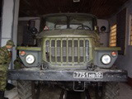
5 | Проверить правильность натяжения ремней. | 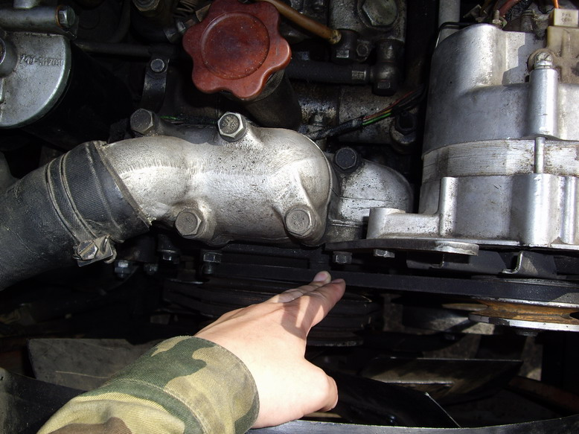
6 | Проверить заправку топливных баков топливом. | 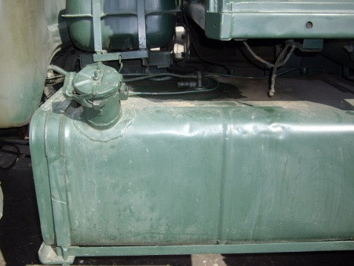  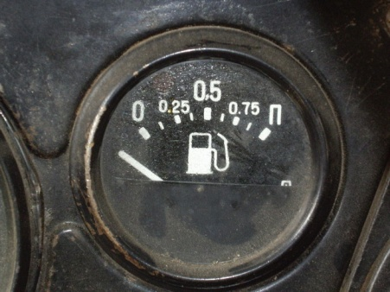
7 | Проверить заправку системы охлаждения охлаждающей жидкостью и картера двигателя маслом. | 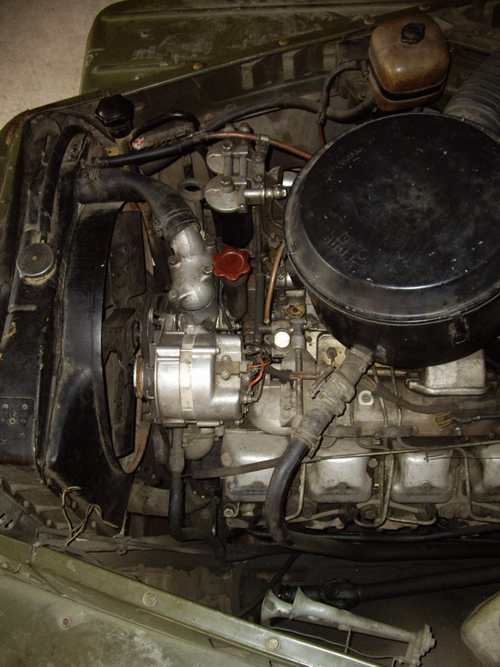
8 | Проверить, нет ли течи масел и жидкостей по их следам на месте стоянки автомобиля. | 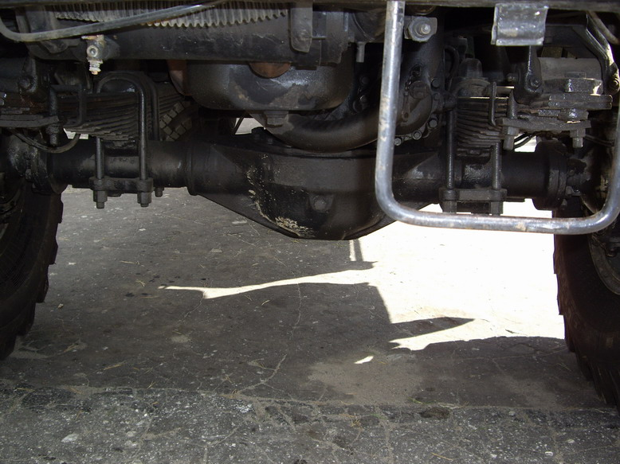
9 | Включить выключатель аккумуляторной батареи. | 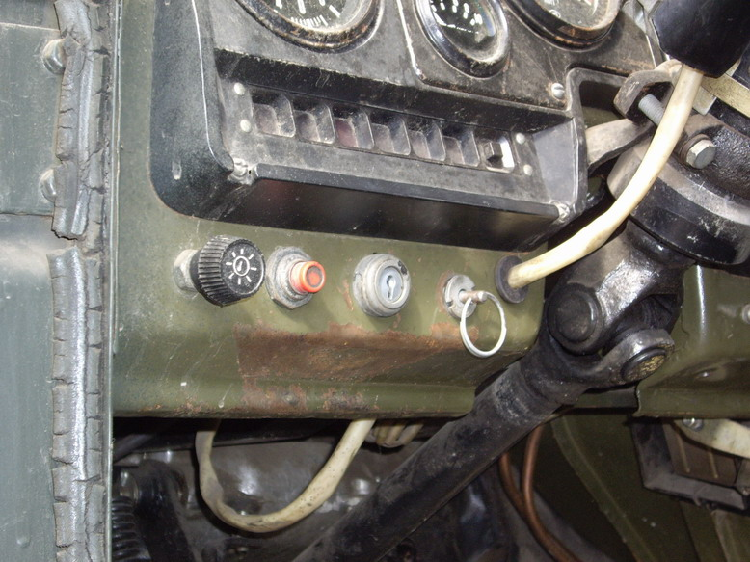
10 | Пустить двигатель и прогреть его до устойчивой работы на холостом ходу.  Прослушать работу двигателя и убедится, что нет необычных шумов и стуков. | 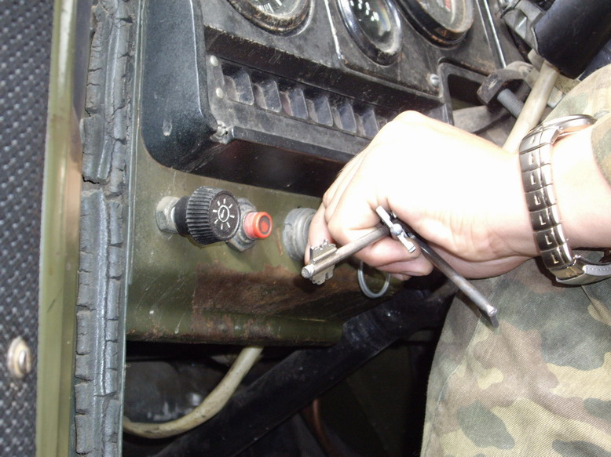
11 | При работе двигателя проверить работоспособность:  контрольно-измерительных приборов и ламп;  фар;  подфарников;  задних фонарей;  сигнала торможения;  устройства для обмыва стекла; стеклоочистителей;  звукового сигнала. | 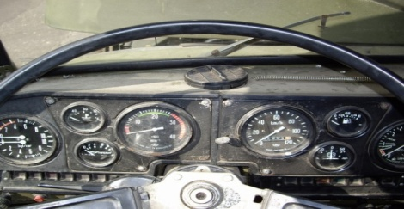  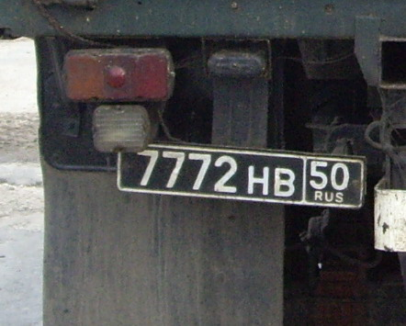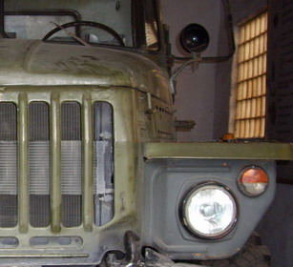
12 | Проверить свободный ход рулевого колеса. | 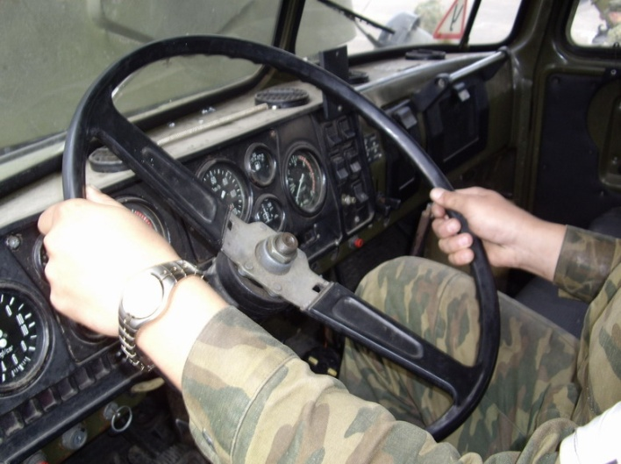
13 | Остановить двигатель, проверить на слух работу центробежного фильтра очистки масла. | 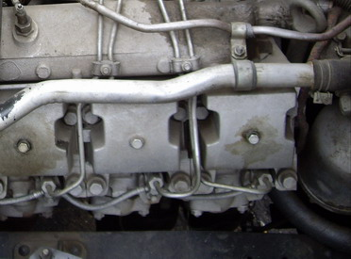

УЧЕБНО ТРЕНИРОВОЧНАЯ КАРТА
НА НОРМАТИВ ПО ВОЖДЕНИЮ АВТОМОБИЛЕЙ №4
«Пуск двигателя с применением предпускового подогревателя (система охлаждения наполнена антифризом)»

УСЛОВИЯ ВЫПОЛНЕНИЯ НОРМАТИВА: Подготовка к пуску и пуск двигателя проводить в объеме и последовательности предусмотренной заводской инструкцией. Время с начала устойчивой работы подогревателя до конца разогрева двигателя в норматив не входит. Норматив считается выполненный устойчивой работой на холостом ходу.

ОЦЕНОЧНЫЕ ПОКАЗАТЕЛИ:

автомобили | «отлично» | «хорошо» | «удовлетворительно»
Урал – 4320, КамАЗ -4310 | 6.30 | 7.00 | 7. 30.

Порядок выполнения норматива

№ п/п | Перечень работ |  | Рисунок (схема)
1 | Открыть кран подачи топлива к насосу подогревателя. |  | 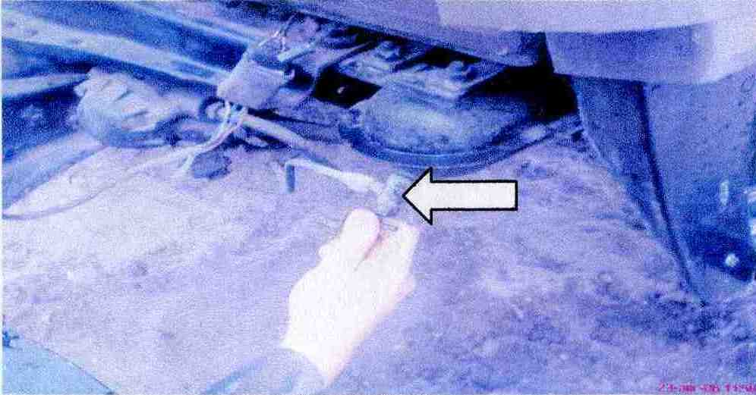
2 | Включить выключатель аккумуляторных батарей. | 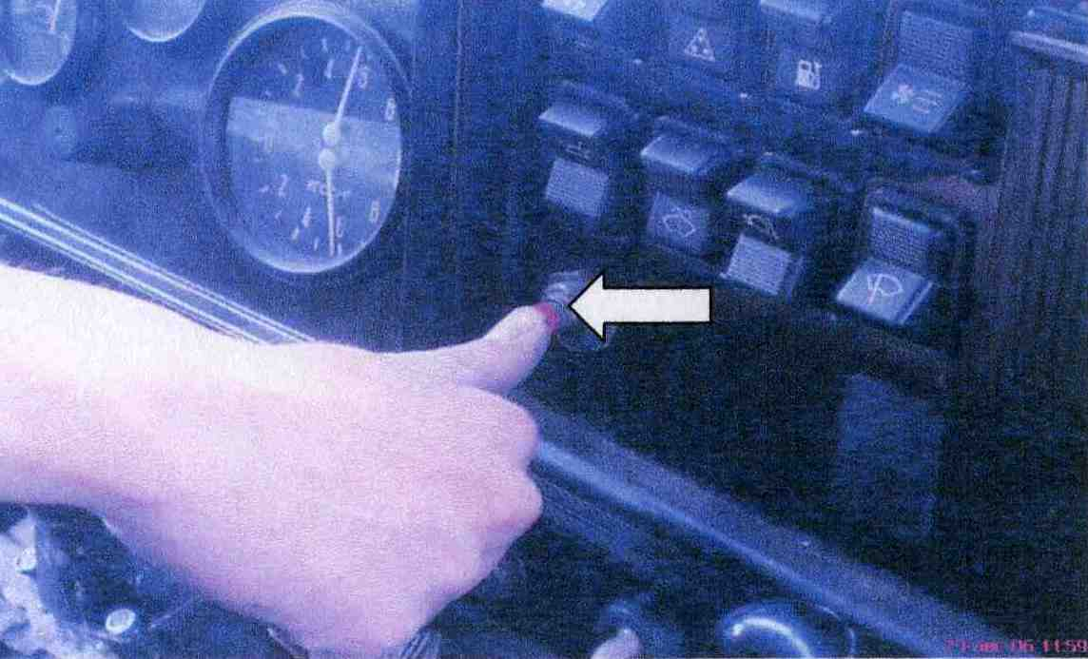
3 | Поставить выключатель электромагнитного клапана в положение «продув», включить выключатель электронагревателя топлива на 60 сек., не более. Поворотом рукоятки выключателя свечи влево включить свечу накаливания и убедиться, что индикатор накалился до ярко – красного цвета  По истечении 30 – 60 сек., установить выключатель электромагнитного клапана в положении «Работа». | 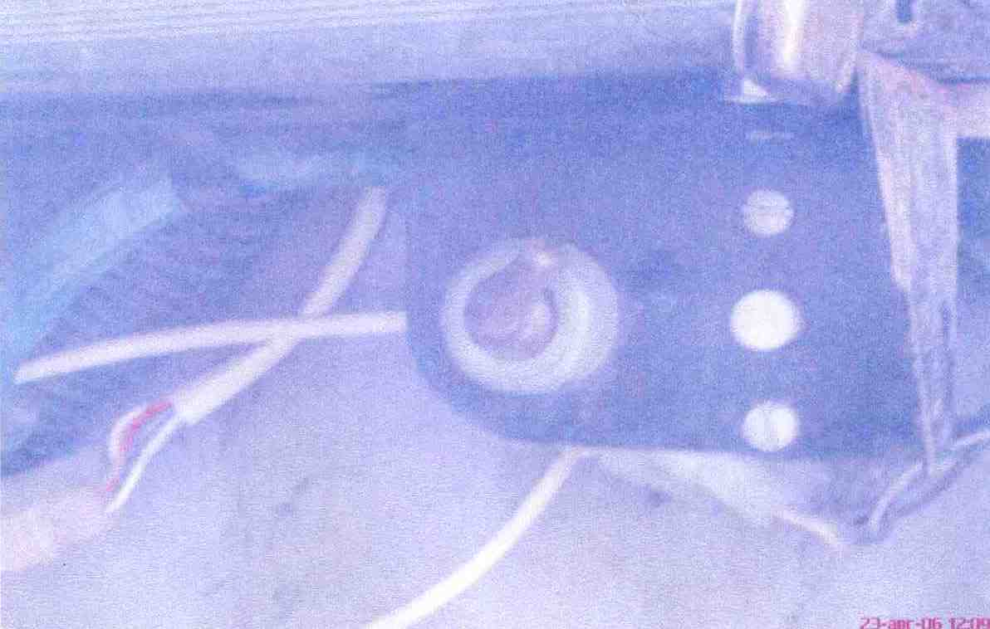
4 | Услышав характерное гудение пламени в котле подогревателя, перевести переключатель в положение «Работа» и отпустить рукоятку выключателя свечи. | 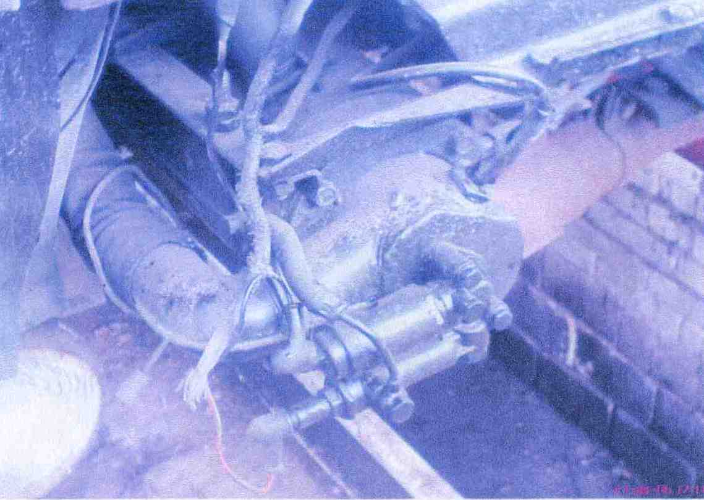
5 | По достижении температуры охлаждающей жидкости в системе охлаждения  50 – 60°С пустить двигатель, проработать 1 – 2 мин. На минимальной и 1 – 2 мин. На средней частоте вращения коленчатого вала. | 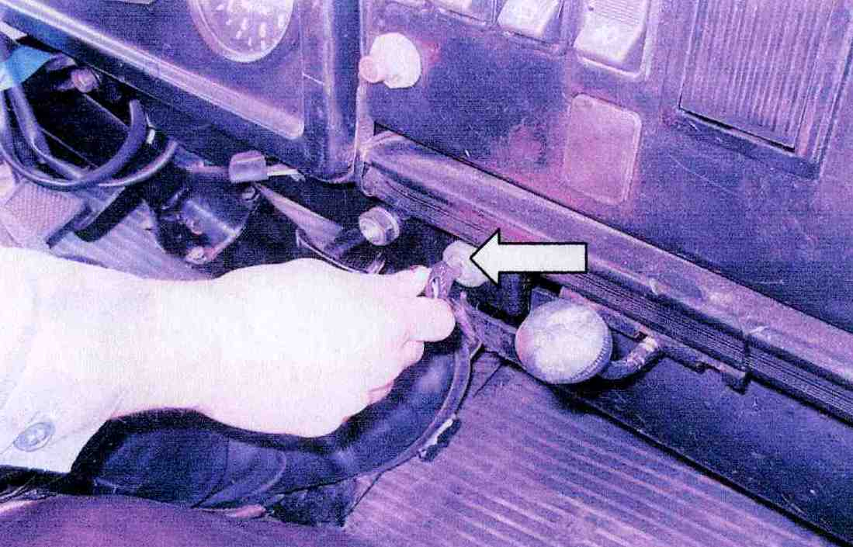
6 | Закрыть кран подачи топлива к насосу подогревателя. | 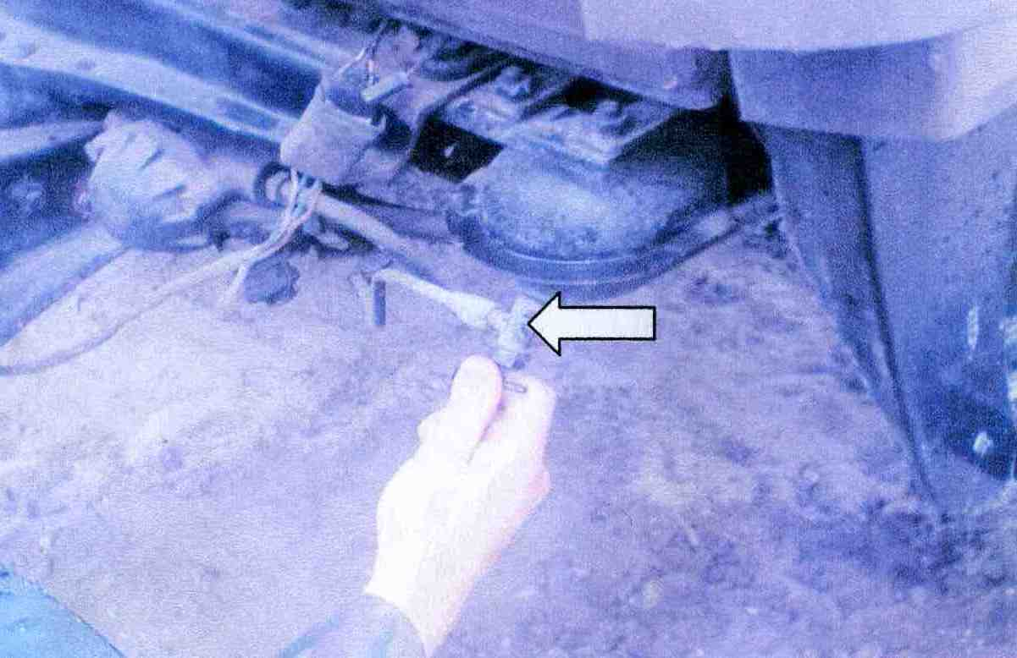
7 | Перевести выключатель электромагнитного клапана в положение «Продув», а по истечению 1 – 2 мин. Перевести переключатель электродвигателя подогревателя в нейтральное положение (подогреватель выключен). |  | 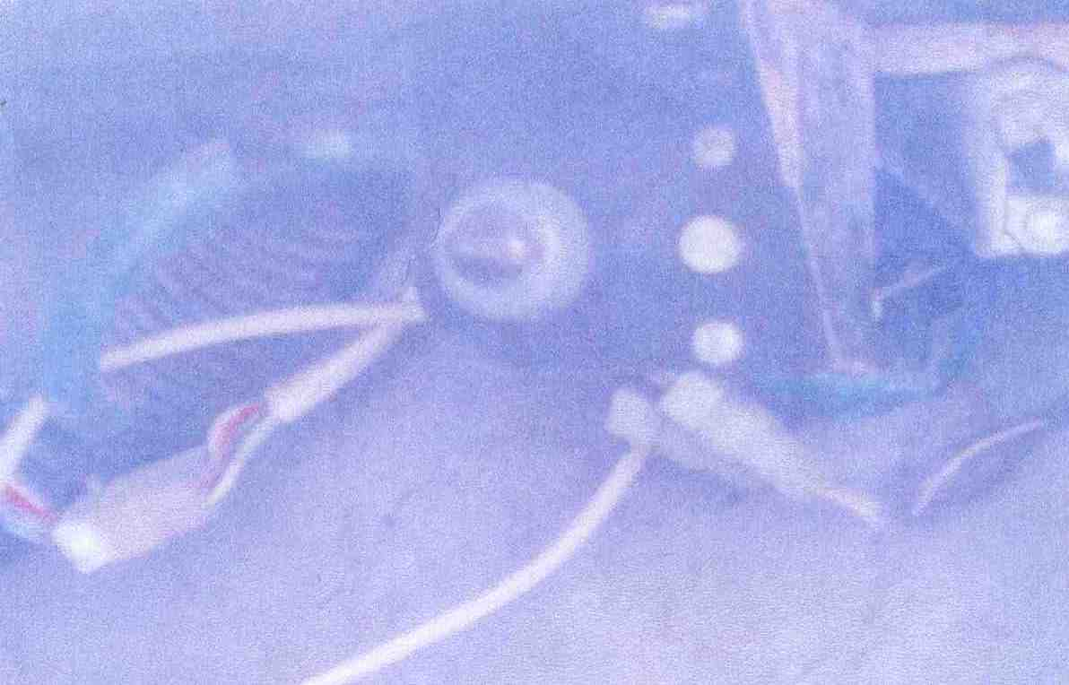

УЧЕБНО ТРЕНИРОВОЧНАЯ КАРТА
НА НОРМАТИВ ПО ВОЖДЕНИЮ АВТОМОБИЛЕЙ №2
«СНЯТИЕ МАШИНЫ С КРАТКОВРЕМЕННОГО ХРАНЕНИЯ»
УСЛОВИЯ ВЫПОЛНЕНИЯ НОРМАТИВА: АКБ с машины сняты, машины заправлены антифризом.

ВРЕМЕННЫЕ ПОКАЗАТЕЛИ:
автомобиль | «отлично» | «хорошо» | «удовлетворительно»
Урал - 4320 | 28.00 | 30.00 | 32.00
КамАЗ -4310 | 30.00 | 32.00 | 34.00

Порядок выполнения норматива
№  п/п | Перечень работ | Рисунок (схема)
1 | Водитель доставляет АКБ к машине.
2 | Водитель производит установку АКБ на стационарные места автомобиля.
3 | Подсоединить провода, закрепить АКБ.
4 | После установки АКБ и подключения ее в электрическую сеть, включить массу.
5 | Подать звуковой сигнал.
6 | Для включения подогревателя открыть кран подачи топлива к насосу подогревателя.
7 | Поставить выключатель электромагнитного клапана в положение «продув». Включить выключатель электронагревателя топлива на 60 сек., не более.  Поворотом рукоятки выключателя свечи влево включить свечу накаливания и убедиться, что индикатор накалился до ярко – красного цвета. По истечении 30 – 60 сек., установить выключатель электромагнитного клапана в положении «Работа».

8 | Услышав характерное гудение пламени в котле подогревателя, перевести переключатель в положение «Работа» и отпустить рукоятку выключателя свечи.
9 | По достижении температуры охлаждающей жидкости в системе охлаждения 50 – 60 °С пустить двигатель, проработать 1 – 2 мин. на минимальной и 1 – 2 мин. на средней частоте вращения коленчатого вала.  Закрыть кран подачи топлива к насосу подогревателя.
10 |  | Перевести выключатель электромагнитного клапана в положение «Продув», а по истечению 1 – 2 мин. Перевести переключатель электродвигателя подогревателя в нейтральное положение (подогреватель выключен).

УЧЕБНО ТРЕНИРОВОЧНАЯ КАРТА
НА НОРМАТИВ ПО ВОЖДЕНИЮ АВТОМОБИЛЕЙ №9

«ПОДГОТОВКА МАШИНЫ К ПРОДОЛЖЕНИЮ ДВИЖЕНИЯ В ХОДЕ МАРША
(НА ОСТАНОВКАХ, ПРИВАЛАХ)»
УСЛОВИЯ ВЫПОЛНЕНИЯ НОРМАТИВА: Выполнить все работы по контрольному осмотру, предусмотренные инструкцией по техническому обслуживанию каждой марки машины.
ВРЕМЕННЫЕ ПОКАЗАТЕЛИ:
автомобиль | «отлично» | «хорошо» | «удовлетворительно»
Урал-4320, КамАЗ -4310 | 9.00 | 10.00 | 11.00

Порядок выполнения норматива
№  п/п | Перечень работ | Рисунок (схема)
1 | На остановках и привалах проверить внешний вид автомобиля (наличие номерных и опознавательных знаков, правильность установки зеркал заднего вида). | 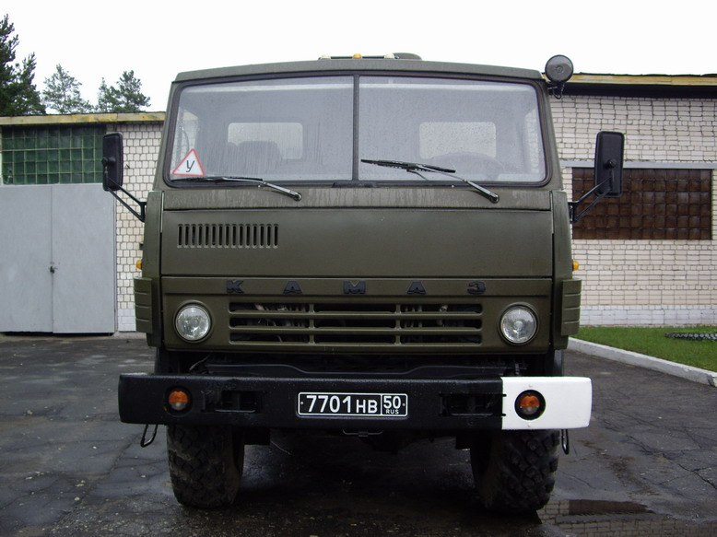
2 | Проверить надежность работы запоров заднего борта платформы, исправность тягово-сцепного устройства. | 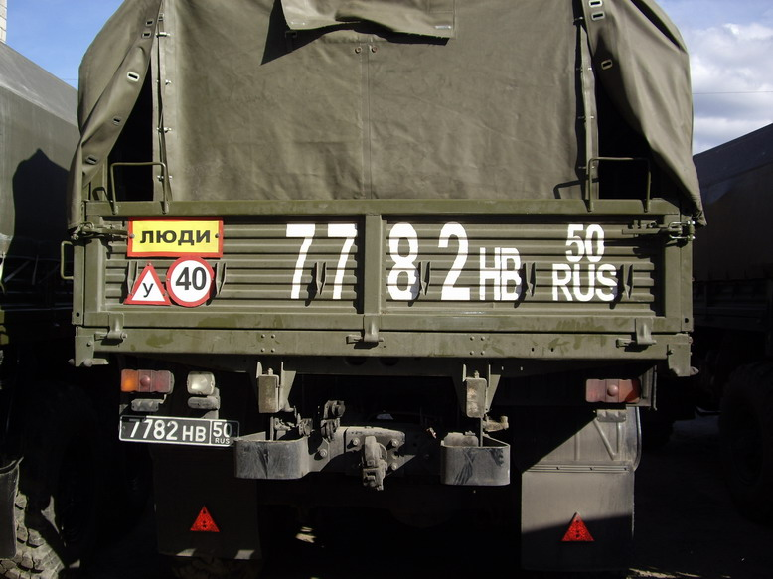
3 | Осмотреть состояние и крепления рулевых тяг, поворотных рычагов и сошки. | 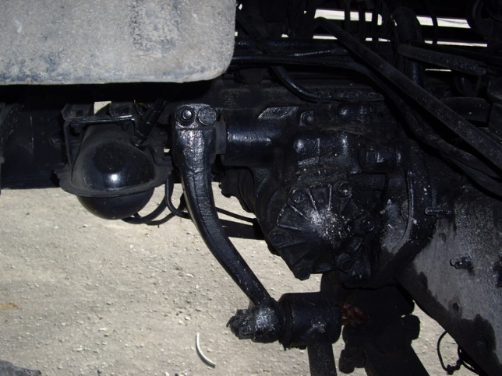
4 | Поднять кабину. | 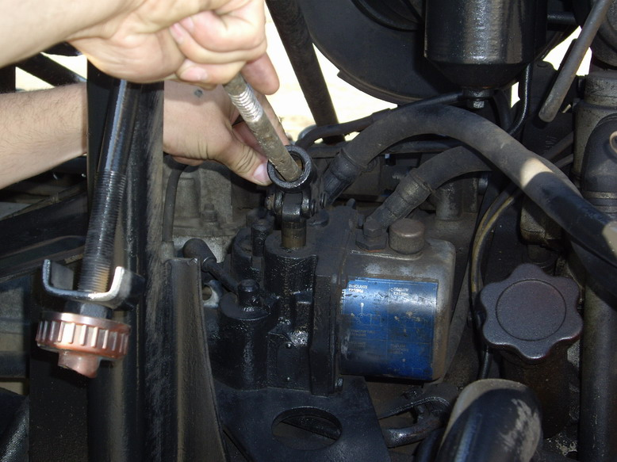
5 | Проверить правильность натяжения ремней. | 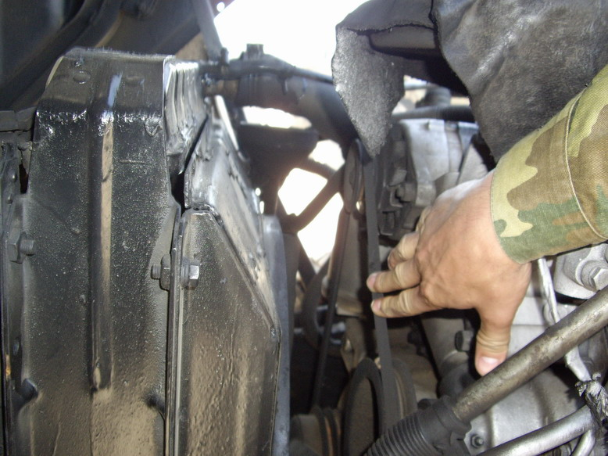
6 | Проверить заправку топливных баков топливом. | 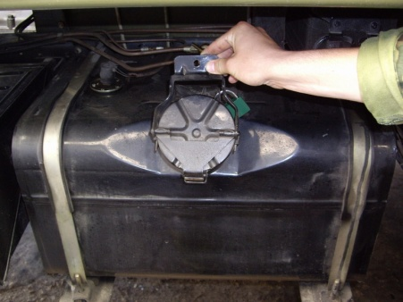
7 | Проверить заправку системы охлаждения охлаждающей жидкостью и картера двигателя маслом. | 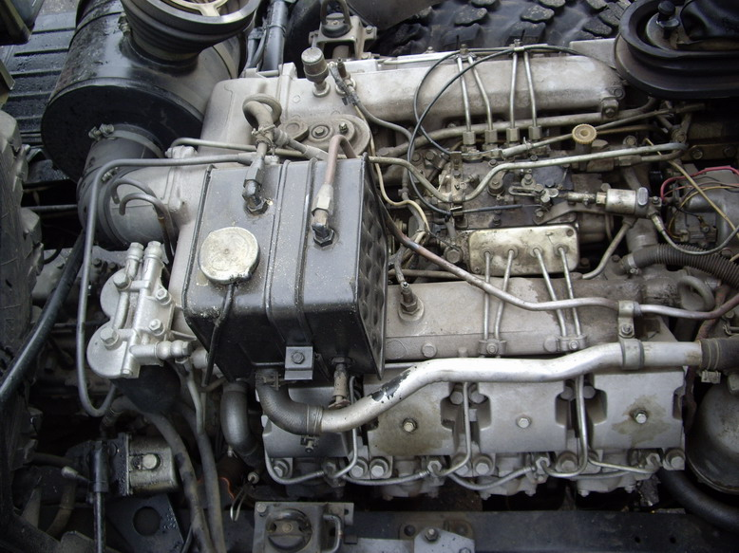
8 | Проверить, нет ли течи масел и жидкостей по их следам на месте стоянки автомобиля. | 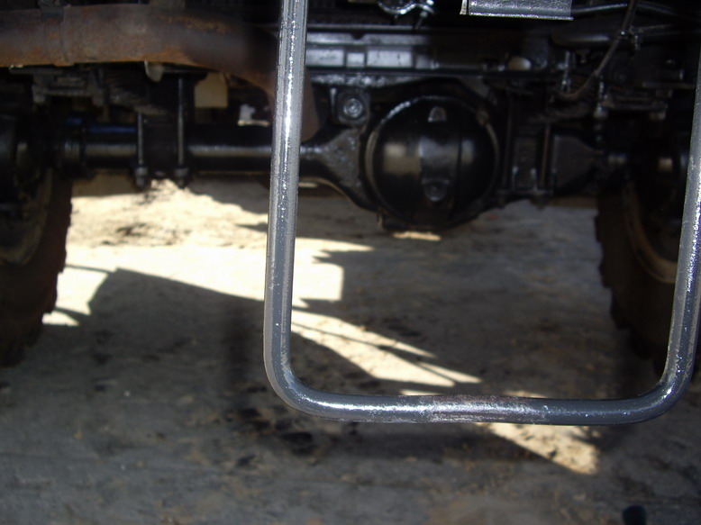
11 | При работе двигателя проверить работоспособность:  контрольно-измерительных приборов и ламп;  фар;  подфарников;  задних фонарей;  сигнала торможения;  устройства для обмыва стекла; стеклоочистителей;  звукового сигнала. | 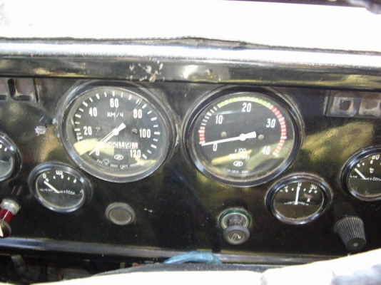  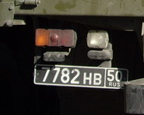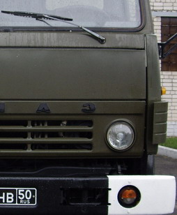
12 | Проверить свободный ход рулевого колеса. | 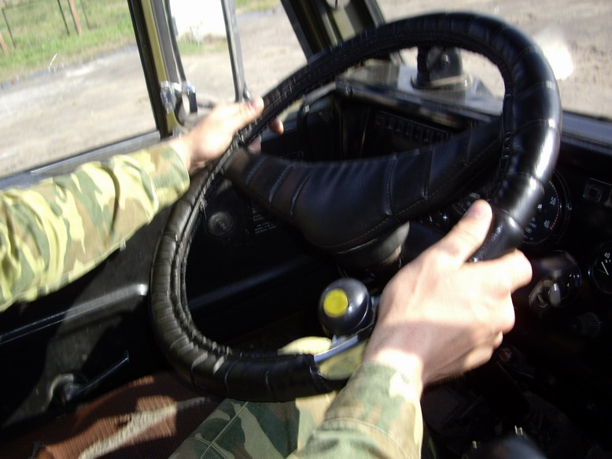
13 | Остановить двигатель, проверить на слух работу центробежного фильтра очистки масла. | 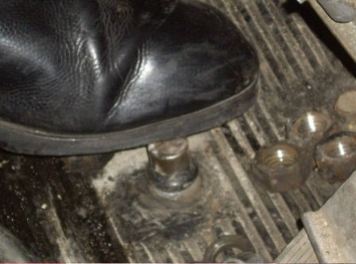  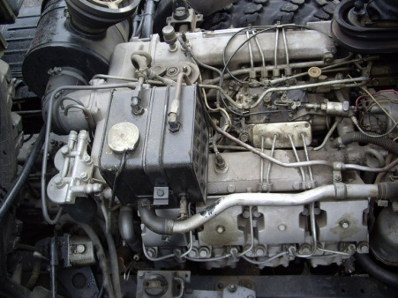

УЧЕБНО ТРЕНИРОВОЧНАЯ КАРТА
НА НОРМАТИВ ПО ВОЖДЕНИЮ АВТОМОБИЛЕЙ № 23
«Вытаскивание другой машины с использованием лебёдки»
УСЛОВИЯ ВЫПОЛНЕНИЯ НОРМАТИВА: Выполнить все работы по приведению лебёдки в рабочее состояние в соответствии с инструкцией по эксплуатации. Выполнить вытаскивание на расстояние 15-20 м.
ОЦЕНОЧНЫЕ ПОКАЗАТЕЛИ:
автомобиль | «отлично» | «хорошо» | «удовлетворительно»
Урал – 4320, КамАЗ 4310 | 7.00 | 7.30 | 8.00

Порядок выполнения норматива
№  П/П | Перечень работ | Рисунок (схема)
1 | Затормозить автомобиль стояночным тормозом. | 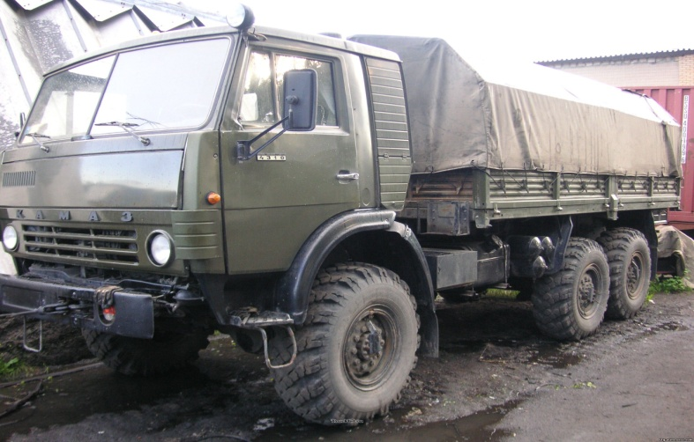
2 | Размотать трос, зацепить за крюк вытаскиваемого автомобиля. | 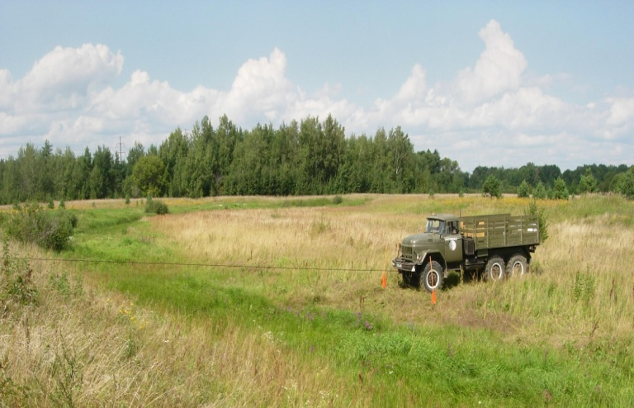
3 | Включить лебёдку и первую передачу в коробке передач и произвести вытаскивание автомобиля. | 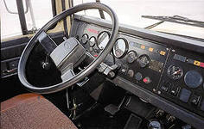
4 | По окончании вытаскивания включить нейтральную передачу.
5 | Крюк троса зацепить за левый буксирный крюк автомобиля, включить лебёдку и первую передачу в коробке передач и плавно натянуть трос. | 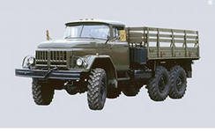

УЧЕБНО ТРЕНИРОВОЧНАЯ КАРТА
НА НОРМАТИВ ПО ВОЖДЕНИЮ АВТОМОБИЛЕЙ №6
«Пуск двигателя без предпускового подогревателя (система охлаждения заполняется водой)»

УСЛОВИЯ ВЫПОЛНЕНИЯ НОРМАТИВА: Подготовка к пуску и пуск двигателя проводить в объеме и последовательности предусмотренной заводской инструкцией. Время с начала устойчивой работы подогревателя до конца разогрева двигателя в норматив не входит. Норматив считается выполненный устойчивой работой на холостом ходу.

ОЦЕНОЧНЫЕ ПОКАЗАТЕЛИ:
автомобиль | «отлично» | «хорошо» | «удовлетворительно»
Зил - 131 | 3.40 | 3.50 | 4.00
КамАЗ 4310 | 3.50 | 4.00 | 4.10

Порядок выполнения норматива
№ п/п | Перечень работ | Рисунок (схема)
1 | Подготовить воду для заполнения всей системы охлаждения двигателя (примерно 35 литров). | 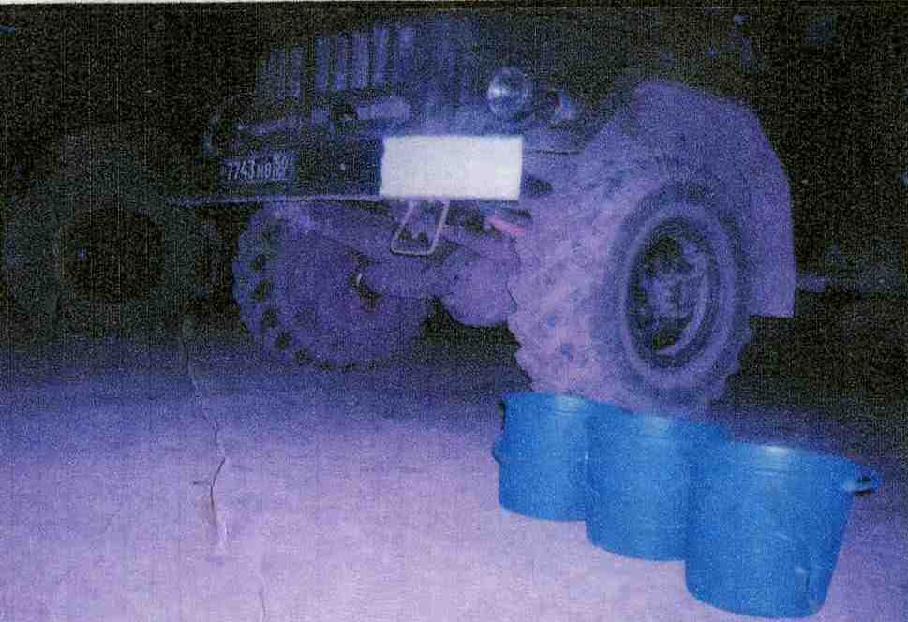

2 | Закрыть жалюзи радиатора, открыть капот двигателя. |  | 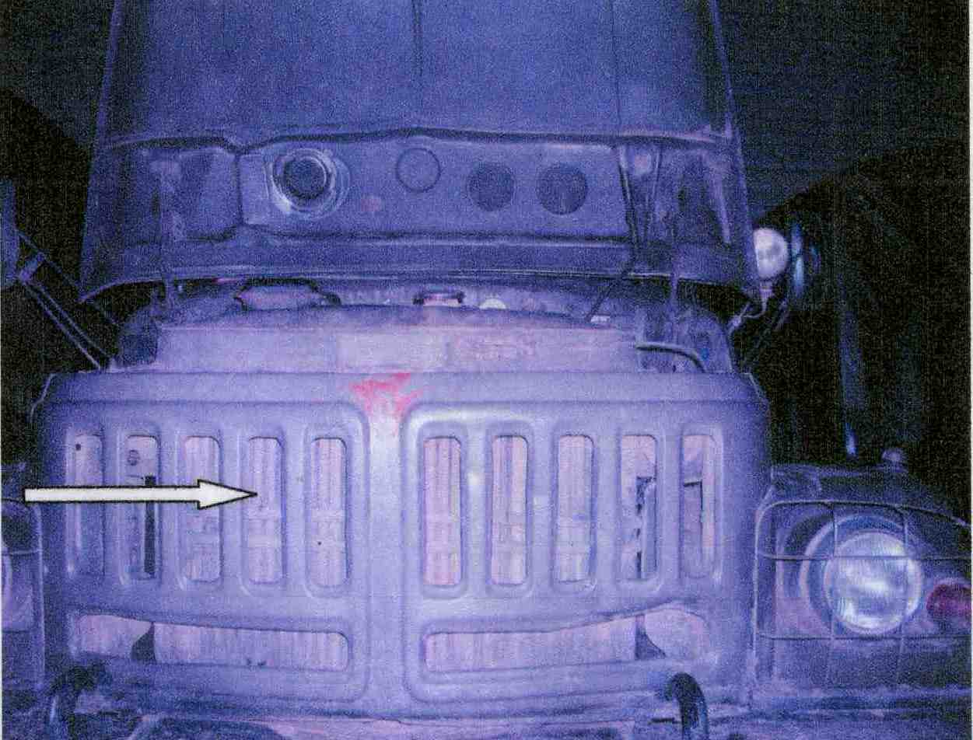
3 | Налить воду в радиатор до заполнения и закрыть пробкой. |  | 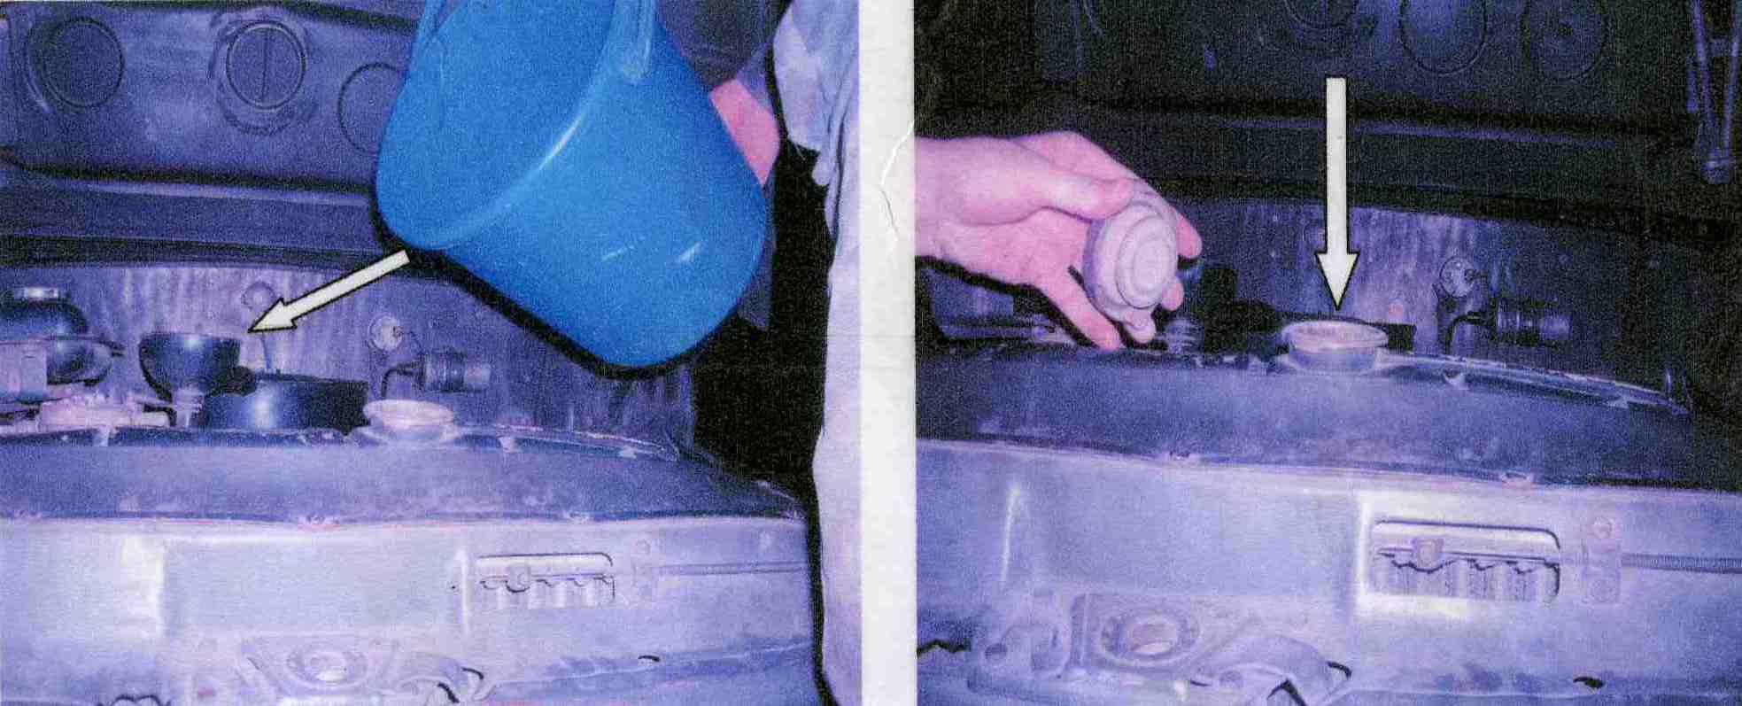
4 |  | Повернуть несколько раз коленчатый вал двигателя пусковой рукояткой. | 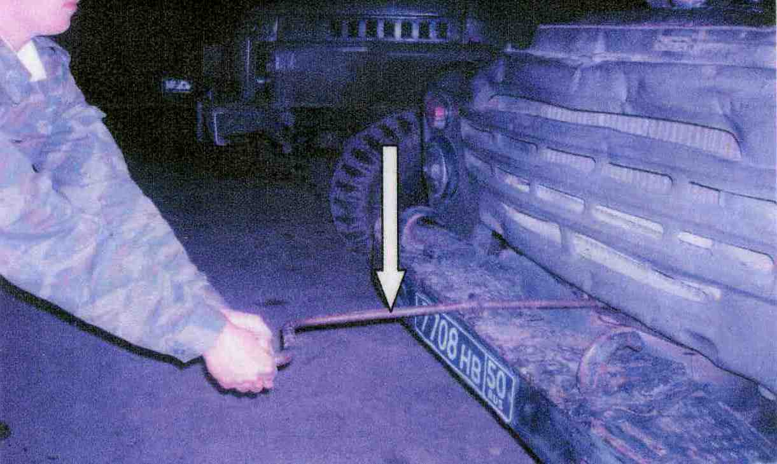
5 |  | Пустить двигатель.

УЧЕБНО ТРЕНИРОВОЧНАЯ КАРТА
НА НОРМАТИВ ПО ВОЖДЕНИЮ АВТОМОБИЛЕЙ № 32
«ЗАМЕНА КОЛЕСА»
УСЛОВИЯ ВЫПОЛНЕНИЯ НОРМАТИВА: Одно из передних колёс заменить запасным, а снятое колесо закрепить на месте запасного.

ВРЕМЕННЫЕ ПОКАЗАТЕЛИ:
автомобиль | «отлично» | «хорошо» | «удовлетворительно»
Паз -3205 | 15.20 | 16.40 | 18.00
КамАЗ- 4310 | 18.20 | 19.30 | 21.00

Порядок выполнения норматива
№  п/п | Перечень работ | Рисунок (схема)
1 | Установить автомобиль на ровную горизонтальную площадку, поставить на стояночный тормоз и зафиксировать его противооткатными упорами по обе стороны от колеса. | 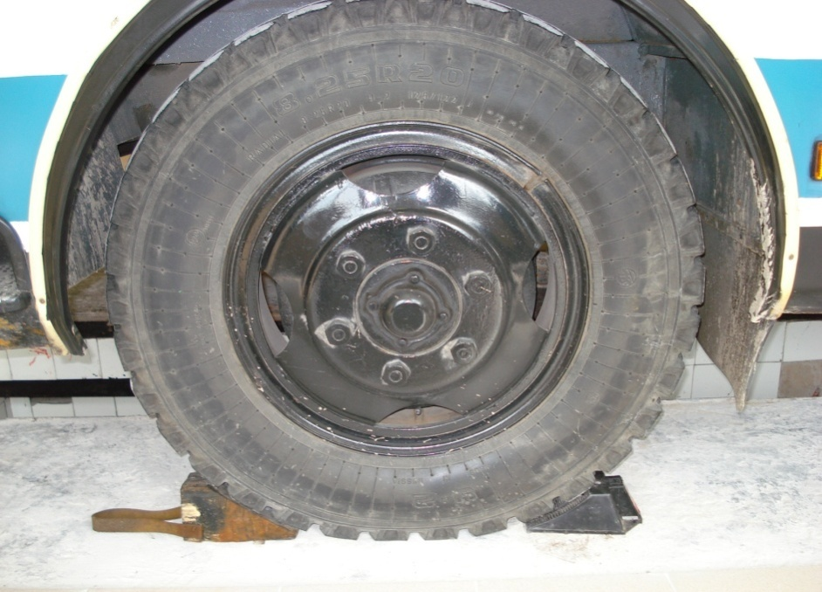
2 | Ослабить гайки крепления колеса. | 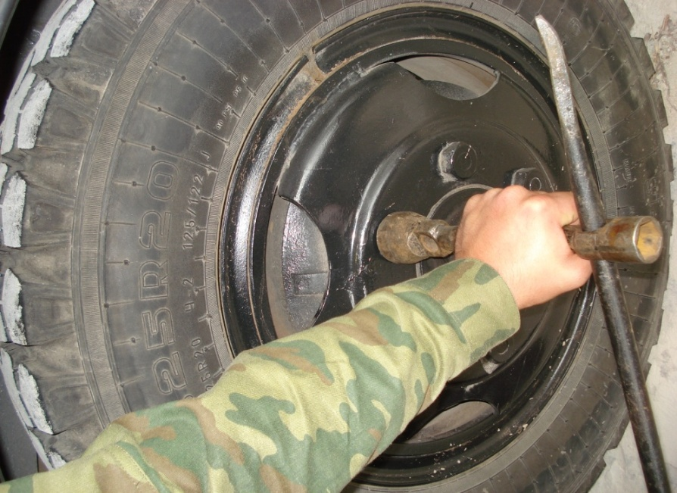
3 | Отвернуть две гайки крепления запасного колеса. | 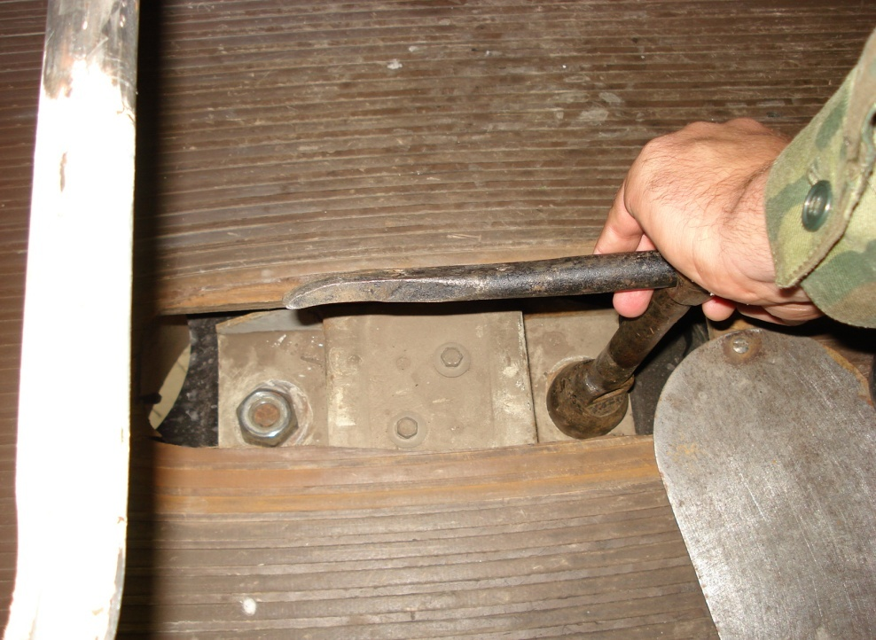
4 | Установить домкрат и поддомкратить автомобиль. | 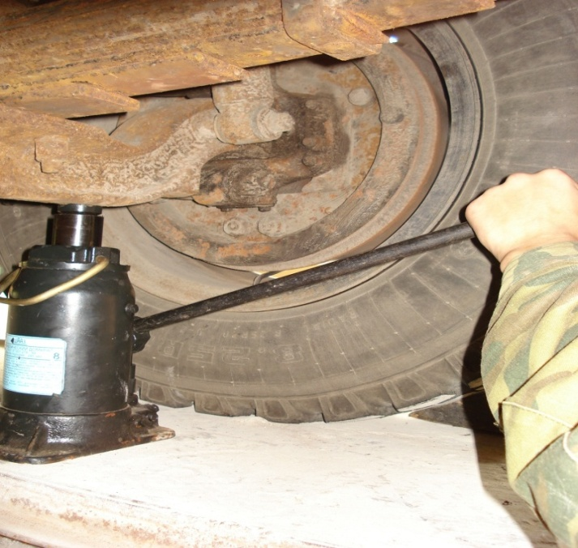
5 | Отвернуть полностью гайки крепления колеса и снять колесо с автомобиля.
6 | Фиксатор держателя запасного колеса поставить в вертикальное положение. | 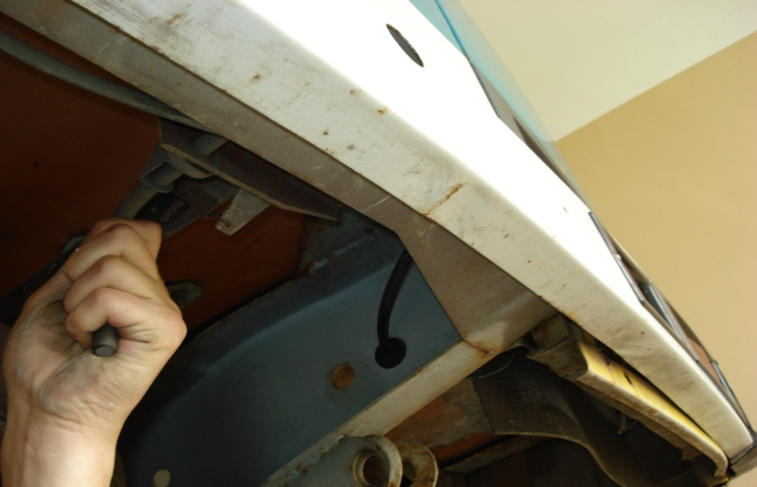
7 | Отвернуть держатель запасного колеса специальным ключом. | 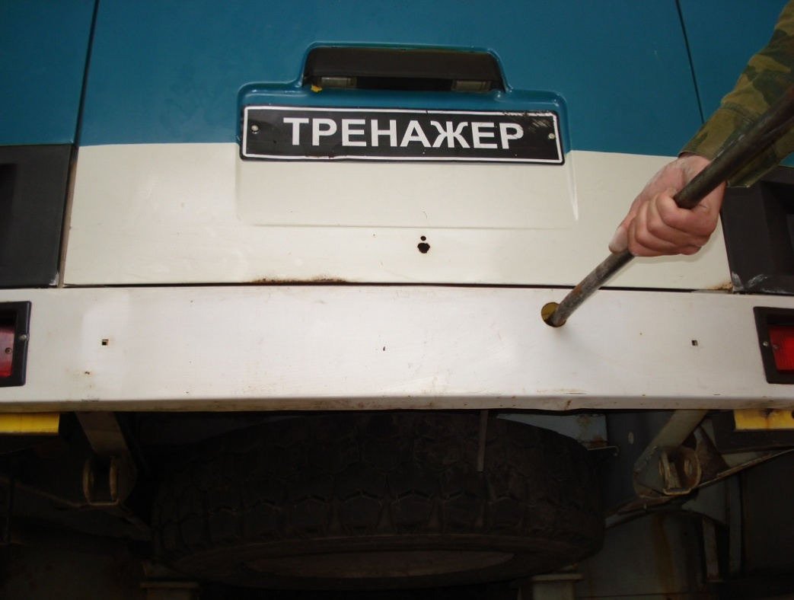
8 | Установить запасное колесо на место поврежденного и затянуть гайки крепления. | 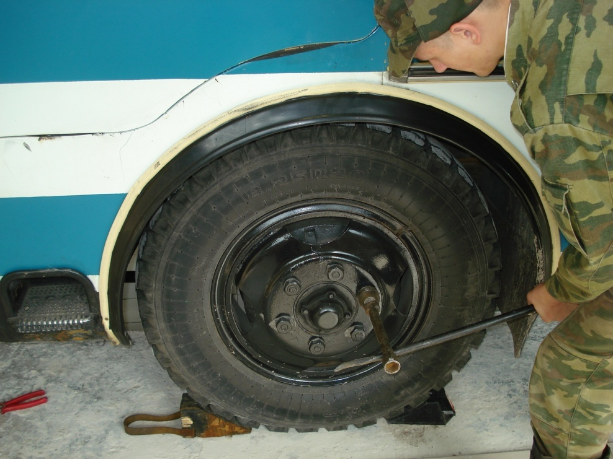
9 | Опустить домкрат и убрать на штатное место, до конца затянуть гайки крепления. | 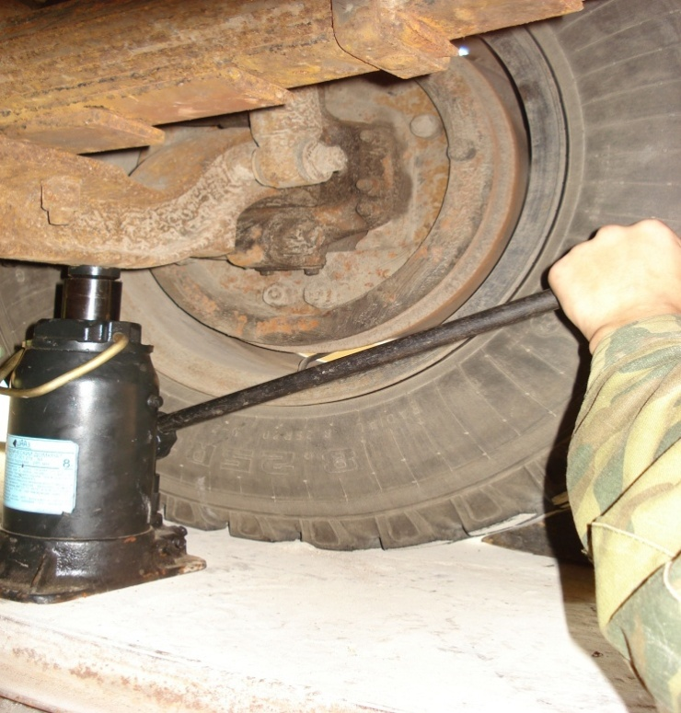
10 | Поврежденное колесо установить на держатель запасного колеса, специальным ключом поставить держатель запасного колеса в исходное положение и зафиксировать его специальным фиксатором. | 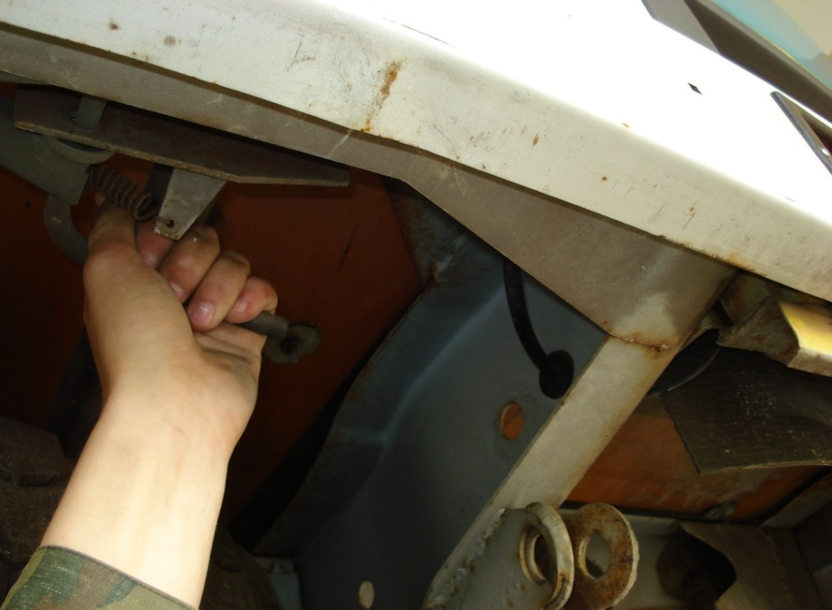
11 | Занять положение в метре от переднего левого колеса и поднять правую руку вверх, тем самым показать завершение отработки норматива. | 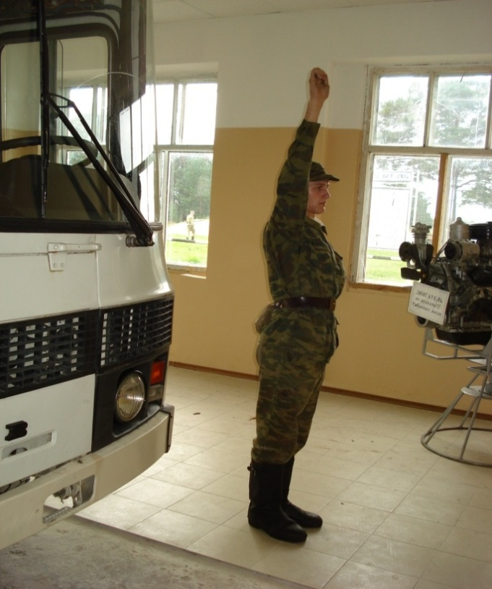

УЧЕБНО ТРЕНИРОВОЧНАЯ КАРТА
НА НОРМАТИВ ПО ТЕХНИЧЕСКОЙ ПОДГОТОВКЕ № 3

«РАЗБОРКА, СБОРКА И ПРОВЕРКА РАБОТОСПОСОБНОСТИ МАСЛЯНОГО ФИЛЬТРА (ЦЕНТРИФУГИ) ДВИГАТЕЛЯ »

УСЛОВИЯ ВЫПОЛНЕНИЯ НОРМАТИВА: Выполнить работы по разборке, очистке и сборке, предусмотренные инструкцией по эксплуатации.

ВРЕМЕННЫЕ ПОКАЗАТЕЛИ:
автомобиль | «отлично» | «хорошо» | «удовлетворительно»
Урал-4320, КамАЗ -4310 | 4.00 | 4.20 | 5.00

Порядок выполнения норматива

№  п/п | Перечень работ | Рисунок (схема)
1 | Отвернуть гайку и снять колпак фильтра. | 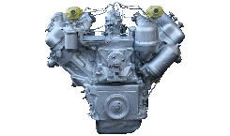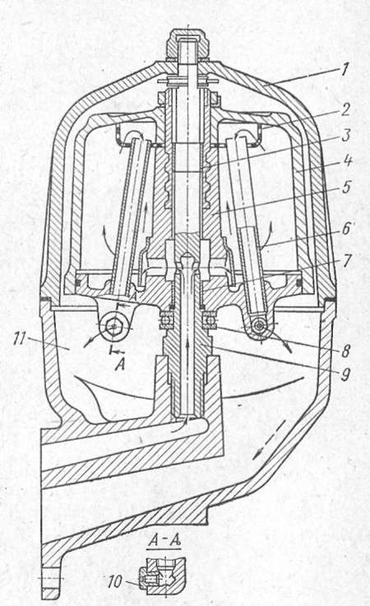
2 | Провернуть ротор на оси так, чтобы стопорные пальцы вошли в отверстия ротора.
3 | Отвернуть гайку крепления колпака ротора и снять колпак (ротор при обслуживании не снимать). | 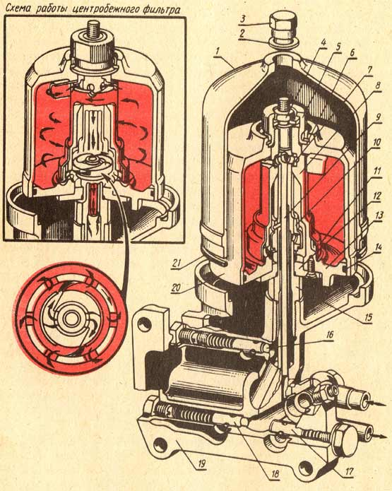
4 | Собрать фильтр в обратной последовательности.
УЧЕБНО ТРЕНИРОВОЧНАЯ КАРТА
НА НОРМАТИВ ПО ТЕХНИЧЕСКОЙ ПОДГОТОВКЕ № 10

«РЕГУЛИРОВАНИЕ СВОБОДНОГО ХОДА ПЕДАЛИ СЦЕПЛЕНИЯ»

УСЛОВИЯ ВЫПОЛНЕНИЯ НОРМАТИВА: Выполнить работы по регулированию свободного хода педали сцепления , предусмотренные инструкцией по эксплуатации.

ВРЕМЕННЫЕ ПОКАЗАТЕЛИ:
автомобиль | «отлично» | «хорошо» | «удовлетворительно»
Камаз-5320,Урал-4320 | 17.00 | 18.00 | 19.00

Порядок выполнения норматива
№  п/п | Перечень работ | Рисунок (схема)
1 | Вынуть шплинт, ослабить корончатую гайку эксцентрикового пальца. Поворотом эксцентрикового пальца установить перемещение педали от верхнего упора до момента касания толкателем поршня в пределах 6-12мм.
2 | Затянуть корончатую гайку и установить шплинт. Полный ход педали сцепления должен составлять 185-195 мм. | 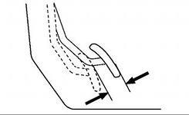185-195 мм.
3 | Пустить двигатель и проверить работу сцепления. | 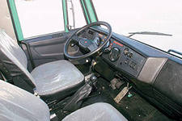

УЧЕБНО ТРЕНИРОВОЧНАЯ КАРТА
НА НОРМАТИВ ПО ВОЖДЕНИЮ АВТОМОБИЛЕЙ № 10

«ПОДГОТОВКА МАШИНЫ К ДВИЖЕНИЮ В КОНЦЕ РАБОЧЕГО ДНЯ (ЕТО)»

УСЛОВИЯ ВЫПОЛНЕНИЯ НОРМАТИВА: Выполнить работы по ЕТО, предусмотренные инструкцией по эксплуатации.

ВРЕМЕННЫЕ ПОКАЗАТЕЛИ:
автомобиль | «отлично» | «хорошо» | «удовлетворительно»
Урал-4320, КамАЗ- 4310 | 27.00 | 28.00 | 29.00

Порядок выполнения норматива
№  п/п | Перечень работ | Рисунок (схема)
1 | Заправить автомобиль топливом. При необходимости дозаправить маслом, жидкостями. | 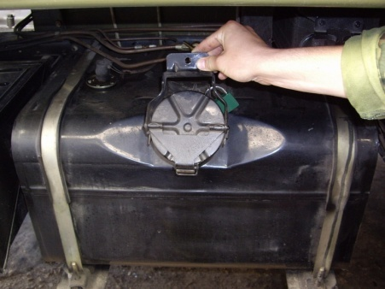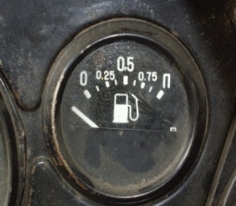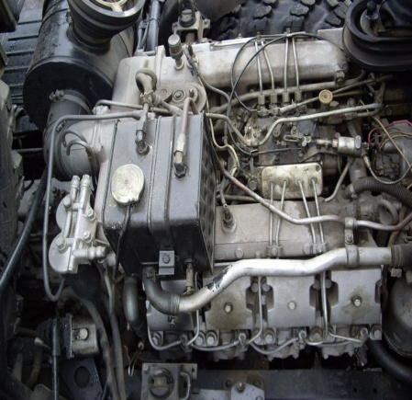
2 | Очистить от грязи и вымыть автомобиль, вычистить кабину и кузов. | 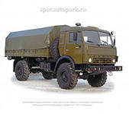
3 | Проверить состояние запоров бортов, платформы, крюка тягово-сцепного устройства и шлангов подсоединения тормозной системы прицепа.
4 | Проверить состояние колёс и шин.
5 | Проверить свободный ход рулевого колеса и состояние привода рулевого управления (без применения специального приспособления).
6 | Проверить состояние приборов освещения и световой сигнализации, действие рабочего, запасного и стояночного тормозов.
7 | Проверить работу стеклоочистителя и омывателя, состояние и работу механизма опрокидывания кабины и подъёма запасного колеса.
8 | Слить конденсат из воздушных баллонов.

УЧЕБНО ТРЕНИРОВОЧНАЯ КАРТА
НА НОРМАТИВ ПО ВОЖДЕНИЮ АВТОМОБИЛЕЙ № 27

«УСТРАНЕНИЕ ПОДСОСА ВОЗДУХА И ПРОКАЧКА ТОПЛИВНОЙ СИСТЕМЫ ДИЗЕЛЯ»
УСЛОВИЯ ВЫПОЛНЕНИЯ НОРМАТИВА: Места подсоса воздуха и подтекания топлива определяются после попытки пуска двигателя.

ВРЕМЕННЫЕ ПОКАЗАТЕЛИ:
автомобиль | «отлично» | «хорошо» | «удовлетворительно»
Урал-4320, КамАЗ -4310 | 8.30 | 8.40 | 9.00

Порядок выполнения норматива
№  п/п | Перечень работ | Рисунок (схема)
1 | Произвести попытку пуска двигателя, определить места подсоса воздуха и устранить неисправность (неисправность вводится в одном месте системы питания). | 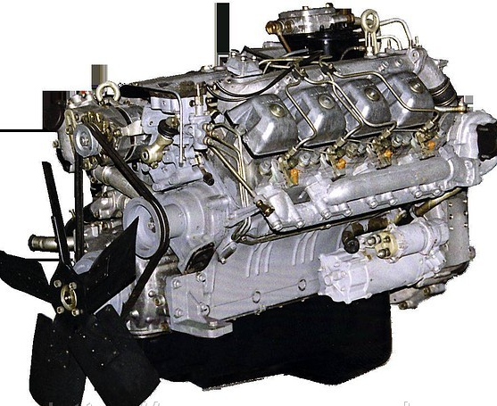
2 | Ослабить один из болтов крепления колпака фильтра тонкой очистки или болт для удаления воздуха из насоса высокого давления. | 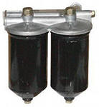
3 | Прокачать топливо ручным топливоподкачивающим насосом до тех пор, пока из-под болта не пойдёт топливо без пузырьков воздуха. | 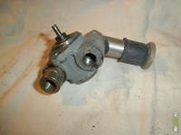
4 | Затянуть ослабленный болт.

